MVHinterfüllpl 125x100cm inkl.Kleber

MEA Bautechnik

Eigenschaften

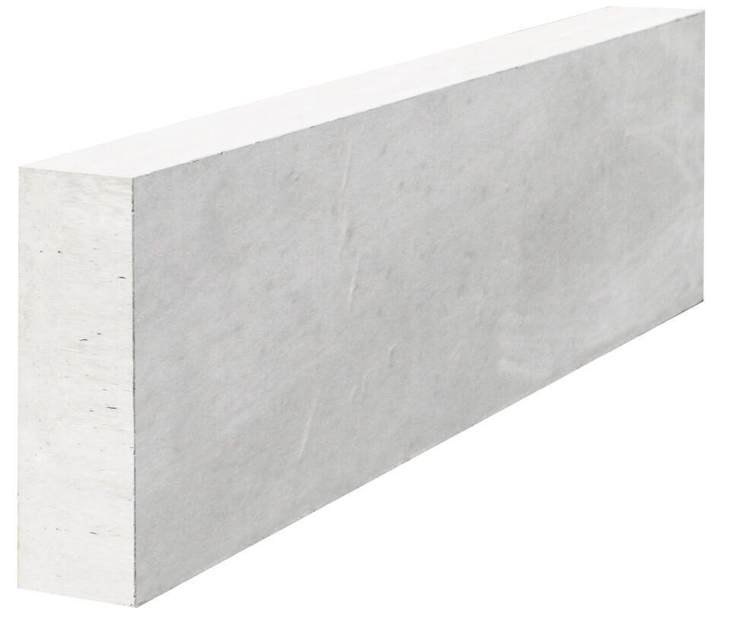

GTIN:

4001990683132

HAN:

016700323

Produkt

Hinterfüllplatte

Werkstoff

Beton

Breite (mm)

1.250,00